3.0

2021年11月5日

10:51

1. **引用**



声明周期方法, 监听方法, 创建响应式数据方法都需要从vue中引入

1. **变量声明**



setup函数返回对象具有非响应式变量和响应式变量(这点与vue2的data不一样);

直接声明的变量为非响应式变量, 声明响应式数据是通过ref(基本类型数据和对象)和reactive(对象);建议统一使用ref

注意: 声明变量为非响应式数据之后, 变量发生变化, 页面不更新, 不触发监听; 在应用创建之后(return) 再次声明变量为响应式数据, 可以触发监听, 不可以更新页面

1. **监听watch/watchEffect**

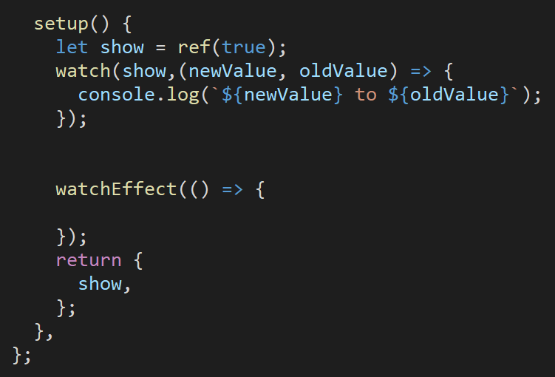

* 监听在setup中创建, 也可以在生命周期函数中创建
* watchEffect不能判断发生变化的是哪个变量
* 监听只能监听传入变量的value值变化, 如果变量的指向发生了变化, 则不能被监听到

1. **计算属性**

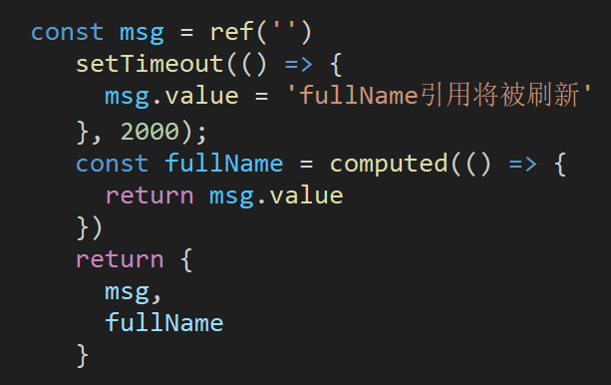

如果要响应式数据的指向发生变化, 不能被监听到

1. **声明周期**

与2.0基本一致, 只是写法与名称稍有不同

写法

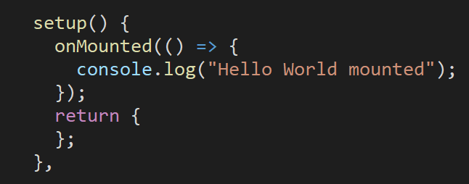

声明周期对应关系

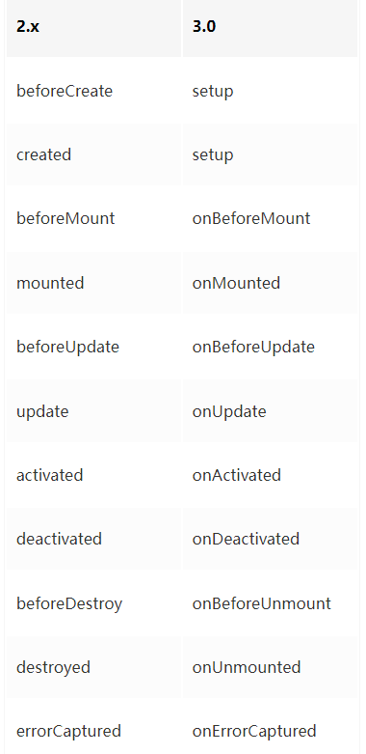

1. 获取DOM

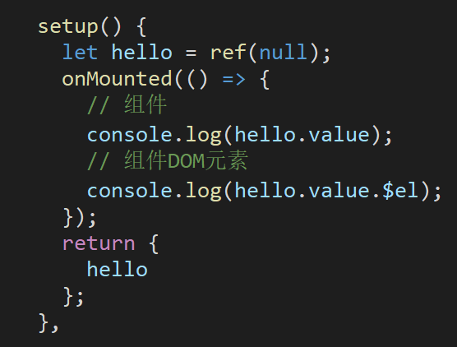

当创建的**响应式数据变量名**与模板中元素的**ref**相同时,则将该元素赋值给响应式数据, 通过value字段获取Proxy对象, 通过$el获取DOM元素

注意：ref名称不能与组件名称相同